Федеральное государственное образовательное бюджетное

учреждение высшего образования

**«Финансовый университет при Правительстве Российской Федерации»**

**(Финансовый университет)**

Колледж информатики и программирования

**ОТЧЁТ**

**По лабораторной работе №11**

Студент:

Гордеев И. Д.

Дисциплина/Профессиональный модуль: Инфокоммуникационные системы и сети

Группы: 3ПКС-220

Преподаватель

Сибирев И.В.

Оценка за работу:_______

**Москва – 2023г.**

**Тема:** Remote Desktop Protocol.

**Цель работы:** изучить возможности дистанционного подключения к рабочему столу Remote Desktop Protocol.

**Шаг 1.**

Заходим в параметры и выбираем там «Удаленный рабочий стол»

Нажимаем включить и подтвердить.

**Шаг 2.**

Нажимаем win + r и вводим команду «mstsc»:

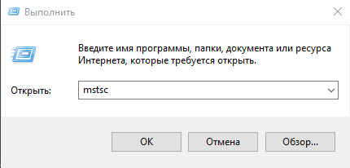

Жмем «ОК».

Открылось окно «Подключение к удаленному рабочему столу»:

Вводим id компьютера и подключаемся:

Авторизируемся:

После чего подтверждаем безопасность подключения:

**Вывод:**

Я изучил возможности дистанционного подключения к рабочему столу Remote Desktop Protocol.